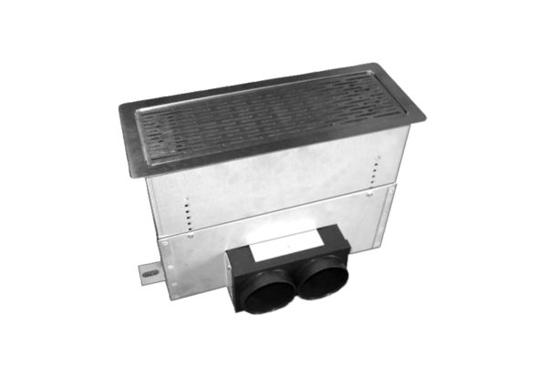Fußboden-/Wandauslass AFBA-75Verpackungseinheit: 1 StückSortiment: 14
Artikelnummer: 0045.0662Hersteller: AEREX

